附件一
臺北市 內湖 區 明湖 國民小學九十一學年度第一學期模範生名冊
年級 | 姓名 | 年級 | 姓名 | 年級 | 姓名 | 年級 | 姓名
一.1 | 蔡瑀恩 | 二.9 | 蔡名傑 | 四.6 | 王于文 | 五.13 | 陳昱豪
一.2 | 嚴格 | 二.10 | 李瑄 | 四.7 | 俞珮雯 | 六.1 | 黃詩珊
一.3 | 高廷瑋 | 二.11 | 劉亭君 | 四.8 | 王柏雄 | 六.2 | 翁韶隃
一.4 | 歐昱君 | 三.1 | 黃鼎元 | 四.9 | 張耕瑋 | 六.3 | 謝荃安
一.5 | 徐巧耘 | 三.2 | 鄧梵妤 | 四.10 | 李昕諭 | 六.4 | 耿震
一.6 | 曾虹升 | 三.3 | 許書瑀 | 四.11 | 謝佳珉 | 六.5 | 林昱錡
一.7 | 林奕達 | 三.4 | 許翰祥 | 四.12 | 謝雨辰 | 六.6 | 黃可心
一.8 | 楊子萱 | 三.5 | 闕浩任 | 四.13 | 曾怡嘉 | 六.7 | 簡品睿
一.9 | 蕭淨予 | 三.6 | 彭昶瑜 | 五.1 | 朱思維 | 六.8 | 陳致廷
一.10 | 曾奕齊 | 三.7 | 黎家瑞 | 五.2 | 康庭瑀 | 六.9 | 李姿敏
一.11 | 常智杰 | 三.8 | 許朝鈞 | 五.3 | 鄒鎧帆 | 六.10 | 黃建翰
一.12 | 林威霆 | 三.9 | 翁懿伶 | 五.4 | 張維真 | 六.11 | 張文銘
二.1 | 江奕萱 | 三.10 | 廖子媁 | 五.5 | 吳謹安 | 六.12 | 謝欣諭
二.2 | 蔡尚成 | 三.11 | 張瑞芬 | 五.6 | 藍敬淇 | 六.13 | 陳芸慈
二.3 | 黃士魁 | 三.12 | 林東農 | 五.7 | 陳南伶 | 六.14 | 林愷威
二.4 | 尤順平 | 四.1 | 黃哲瑋 | 五.8 | 高敏敏 | 資源班 | 徐孝霖
二.5 | 鍾承恩 | 四.2 | 馬碩蔚 | 五.9 | 鄺宇亭
二.6 | 楊孟穎 | 四.3 | 莊懷淇 | 五.10 | 洪健哲
二.7 | 江雅文 | 四.4 | 李庚達 | 五.11 | 謝晨薇
二.8 | 高珮綺 | 四.5 | 余芝儀 | 五.12 | 洪姵瑢
總人數： 76 位；模範生頒獎典禮代表學生姓名：耿震

附件二 台北市九十一學年度第一學期模範生表揚
明湖 國民小學五年五班模範生 吳謹安 簡介
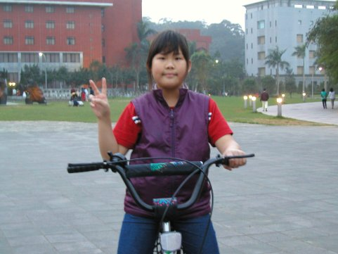
個人檔案  成長背景及  興趣 | 我的名字叫做吳謹安，英文名是：Hermione，綽號是妙麗。  我今年11歲，B型牡羊座。專長：籃球、羽球、英文。  地址：台北市內湖區成功路五段406號13樓之1。  電話：2634-8509。
優良事蹟 | 曾獲得何嘉仁中級英語檢定合格過關。  在胡適國小四年級也當過模範生。  通過英國皇家學院鋼琴檢定第2級。
特殊才藝  ：曾得過比賽獎項 | 第一次教學評量獲全班第二名。  2002 HALLOWEEN比賽獲得第一名。  胡適國小四年級科展佳作
老師的話 |  | 家長的話
勤學守規＊認真負責＊ ＊  熱心公務＊敏而好學 ＊ ＊ |  | 謹安有時乖巧，有時頑皮，希望謹安永保天真無邪！
以上格式及資料請用電腦上網點選後輸入存至各班電腦檔，訓育組將至學校日各學年檔案中選取資料。
一.各班模範生名單已於十一月五日完成,各學年名單請參考附件一
二.有關表揚狀上網登錄事宜請各班點選最新消息後將檔案下載之後另存新檔,完成輸入之後再按學校日上傳檔案,輸入各學年帳號及密碼,存至訓育組檔案夾即完成.(12/5前)
三.各班模範生之照片以個人生活照為主,背後寫上班級姓名(12/10前)交至訓育組.
四.和校長合照定於九十二年元月六日朝會之後,請模範生穿著冬季制服.
五.各班如尚未上傳請點選表揚狀(附件二)

